**Лабораторна робота №2**

**Тема:** Дослідження процесів в системах за допомогою інструментарію для інженерних розрахунків і моделювання**.**

**Мета:** вивчити та отримати навички використання інструментарію інженерних.

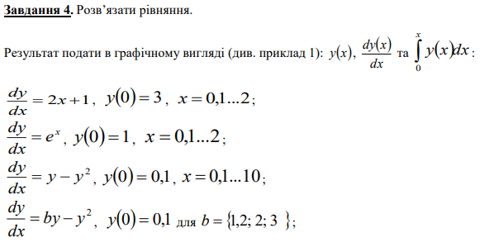

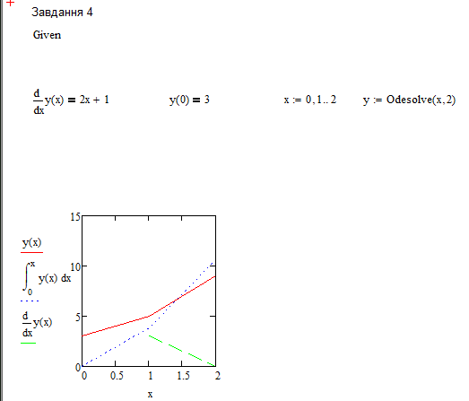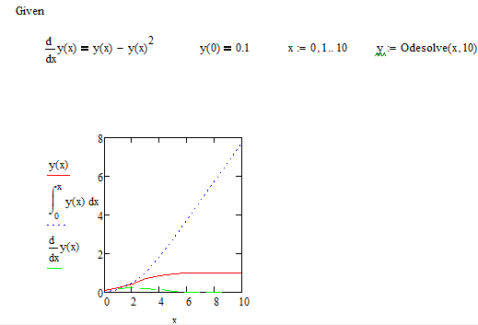

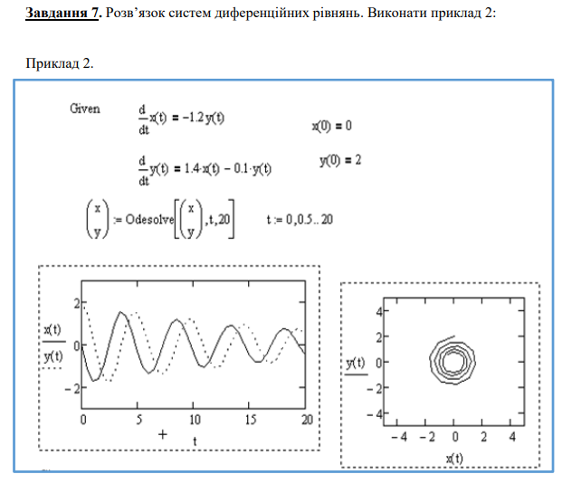

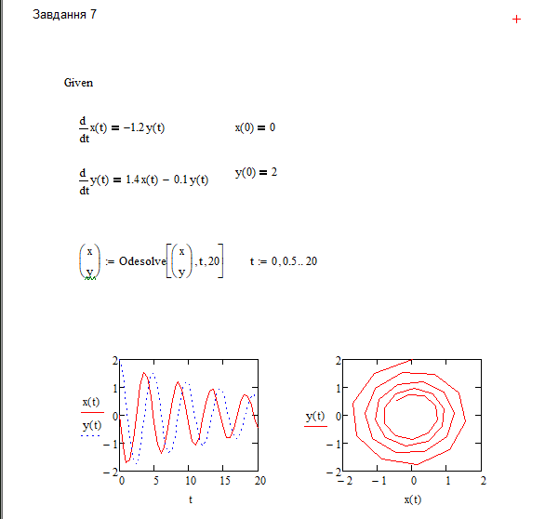

**Завдання 8.** Розв’язати системи ДР. Результат подати у графічній формі:

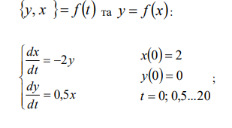

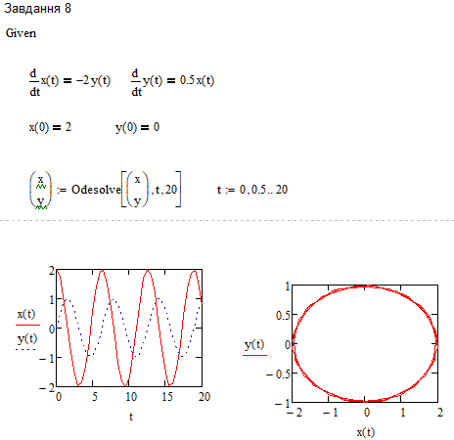

**Завдання 9.** Аналіз стійкості моделей динамічних систем.

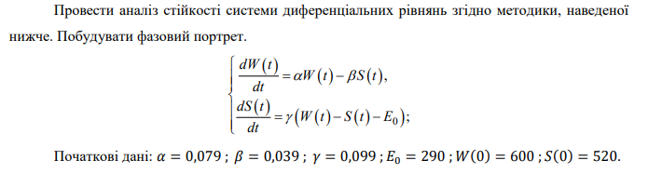

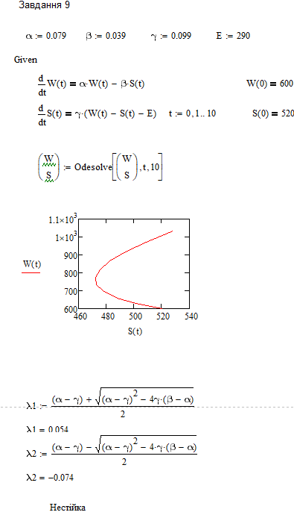

**Висновок:** Дослідив процеси в системах за допомогою інструментарію для інженерних розрахунків і моделювання**.**